bpx接入Mind+指导说明书

一、准备机器人和网络
- 打开 BPX 机器人电源。
- 记下机器人 IP。假设当前使用的是：
192.168.1.137
- 确保电脑和机器人连接到同一个局域网。

二、进入 Python积木模式
- 打开 Mind+。
- 进入“程序设计”。
- 选择“Python积木模式”。
- 新建一个项目。
- 开始左上角会显示python未连接，点击后，可以下载内置python，下载后点击连接即可
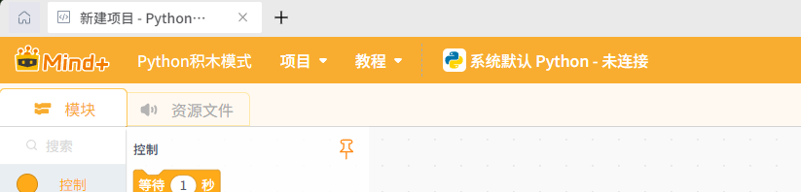

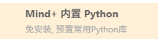
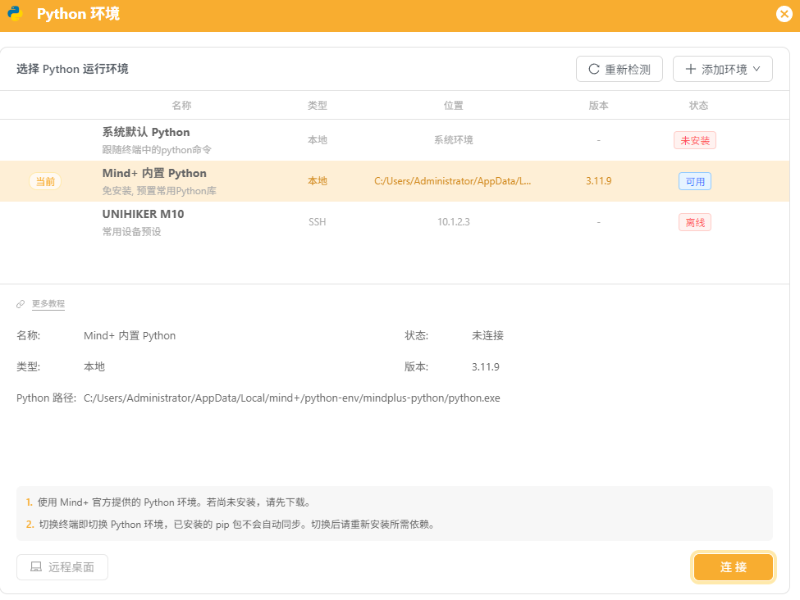
- 最终顶部显示：
Mind+ 内置 Python 3.11.9 - 连接成功

三、打开扩展库开发者模式
- 点击 Mind+ 右上角的齿轮。
- 找到“扩展库开发者模式”并打开。
- 返回编程页面。
- 点击左下角橙色的“扩展”。
如果扩展页面左下角已经显示“加载测试扩展”，说明开发者模式已经打开，可以直接进行下一步。
Mind+ 官方也说明了：开发者模式下可以选择编译目录中的 config.json 加载测试扩展。官方扩展开发说明

四、加载 BPX Python积木扩展
- 在扩展页面左下角点击“加载测试扩展”。
- 选择下面这个文件：
BPX-MindPlus-extension-v0.1.2-mirrormerobotics-win-cp38-cp314.zip
[选择 BPX Python积木版 config.json]
(解压后：BPX-MindPlus-extension-v0.1.2-mirrormerobotics-win-cp38-cp314\config.json)
- 加载成功后，扩展页面会出现带“测试”标志的“BPX机器人”卡片。
- 点击卡片将它加载到项目中。
- 点击左上角“返回”。
扩展页面大致如下：
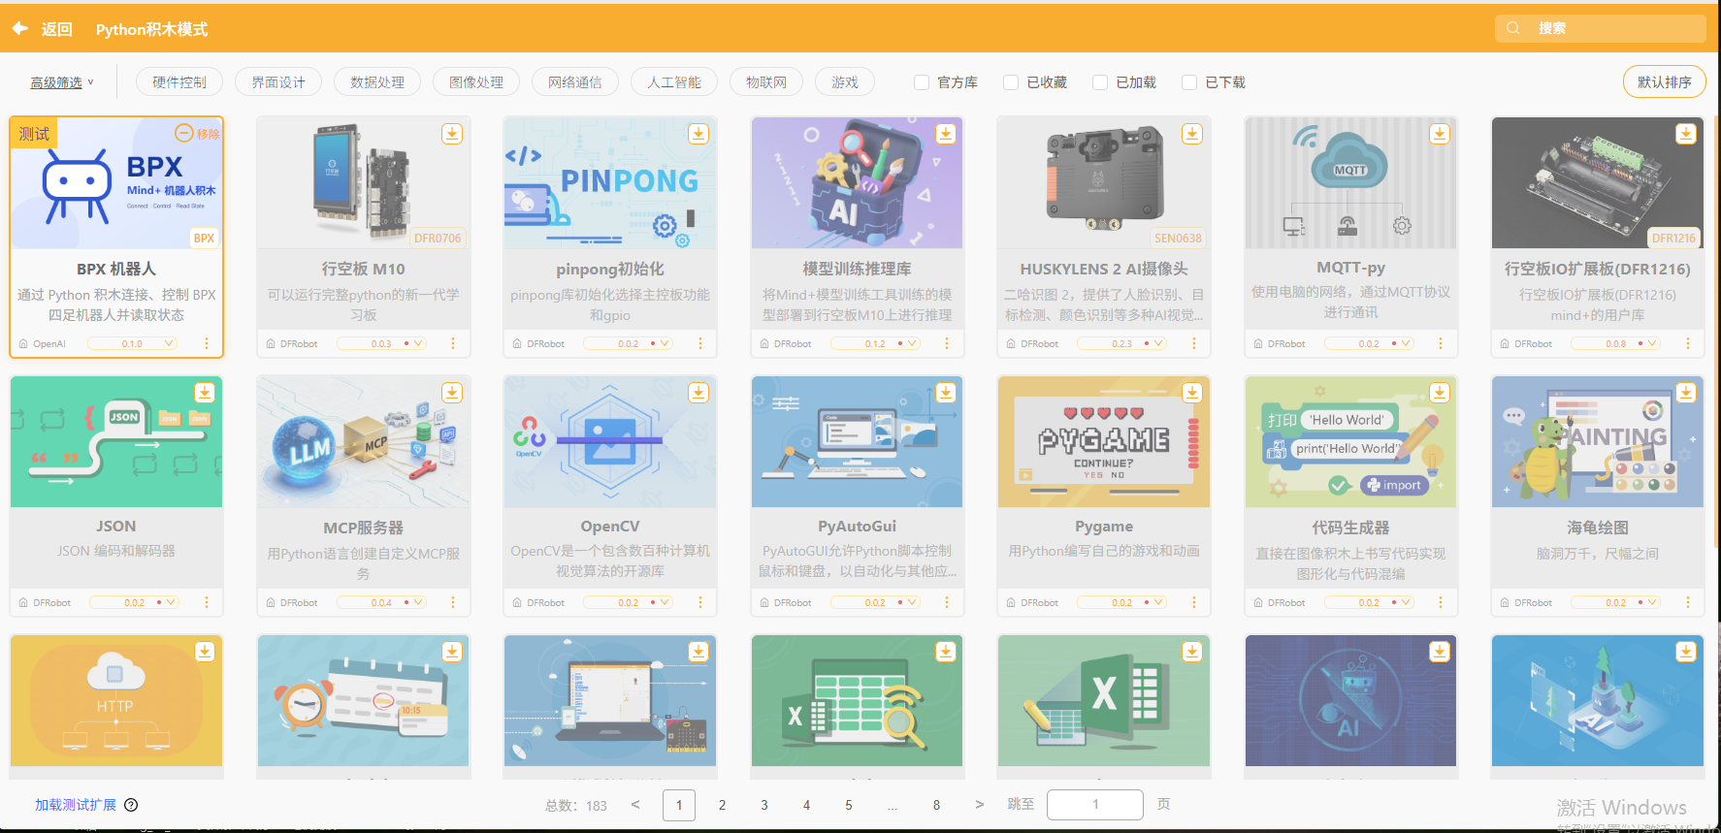

五、确认 BPX 积木已经出现
回到编程页面后，检查左侧分类栏。
应该能看到“BPX机器人”分类。点击后会出现：
- 连接 BPX
- BPX 已连接？
- BPX 站立
- BPX 坐下
- ......
加载成功后的页面类似这样：
如果看不到这些积木，点击“BPX机器人”标题旁边红色的“刷新”。
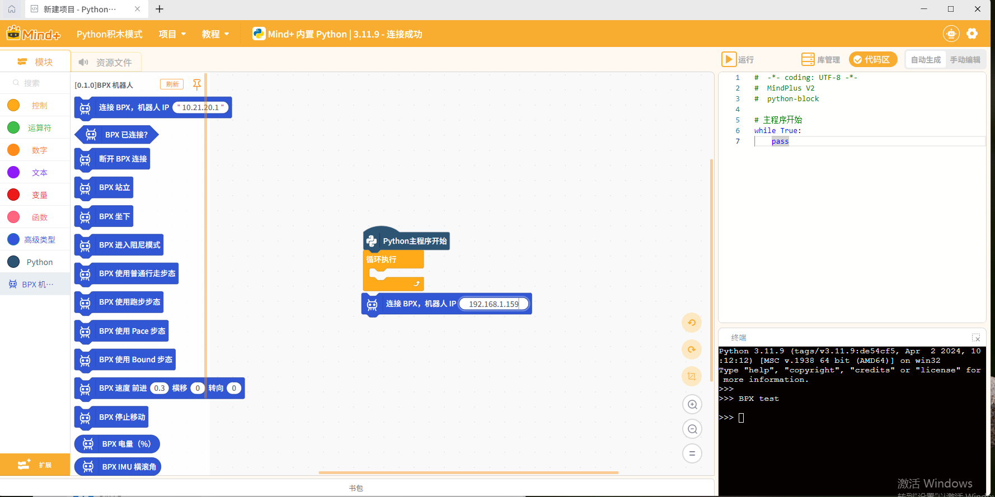

六、简单程序测试
搭建打印电量程序。
应该是：
Plain Text
Python主程序开始
└─ 连接 BPX，机器人 IP 192.168.1.137
└─ 循环执行
├─ 打印（BPX 电量（%））
└─ 等待 1 秒
具体操作：
- 保留画布上的“Python主程序开始”。
- 打开左侧“BPX机器人”分类。
- 将“连接 BPX，机器人 IP”拖到“Python主程序开始”下面。
- 把 IP 修改为：
192.168.1.137
- 打开左侧“控制”分类。
- 拖出“循环执行”，连接到“连接 BPX”下面。
- 找到“打印”积木，放进循环里。
- 从“BPX机器人”分类拖出椭圆形的“BPX 电量（%）”。
- 把它塞入“打印”积木的输入框。
- 从“控制”分类拖出“等待 1 秒”，放在打印积木下面。

七、运行并查看结果
- 点击右上角橙色的“运行”。
- 程序首先连接机器人，可能需要等待几秒。
- 连接成功后，右下角终端会每秒输出一次电量，例如：
Plain Text
34
34
34
34
这里的 34 表示电量约为 34%。
需要停止时，点击右上角的停止按钮。

